客服机器人

系统设计报告

2019.4

项目组成员
陈浙哲
王纯俊 康睿 马金锐
黄小倩 李孟玥 吴子炜
谢超凡 吴璟宇 周懋泽
目录
1. 问题定义 1
2. 系统分解 2
3. 模块（子系统）描述 7
4. 数据设计 11
5. 系统部署 16
6. 开发计划 21
硬件 22
软件 22
7. 风险分析 23

问题定义

1.引言

1.1编写目的
为明确软件需求、安排项目规划与进度、组织软件开发与测试，撰写本文档。本文档供项目经理、设计人员、开发人员参考。为用户和软件开发人员之间相互了解的基础；提供性能要求、初步设计和对用户影响的信息，作为软件人员进行软件结构设计和编码的基础；作为软件总体测试的依据。

1.2项目背景
项目的委托浙江农林大学
开发单位：ZX101
主管部门：浙江农林大学信息工程学院
在如今这个商业的年代，互联网是不可缺少的东西，互联网为广大用户提供了一个交流的平台。在许多商业型网站中都有着聊天交互平台，为了方便用户和客服，该系统提供了一个智能的聊天平台。在该平台中，用户可以和智能聊天平台进行简单问题的交流，在处理一些用户简单问题基础上，智能聊天平台一方面可以让用户了解大体的问题所在，另一方面就是，在用户与智能平台交流中，可以减轻客服的压力，为后台客服争取更多的时间。譬如大型商业网站淘宝，在此系统中，智能平台可以帮助后台客服解决大部分基础的，简单的问题，这就让后台客服的工作负担不太沉重。若没有该智能系统，后台客服将要对用户的每一个问题进行作答，哪怕是一句简单的回答也必须得认为来处理。
因此，该系统的开发是有必要的，系统适用的范围广，解决问题的能力大，减少人力的消耗。
系统应用目标：适用于交流型网站，例如，淘宝，京东，移动，电信信息处理平台等有着交流性平台的系统。
系统使用范围：公众

1.3定义
定义关键词如下：
Workflow：工作流
HTTP -- Hyper Text Transfer Protocol.（超文本传输协议）。
IIS-- Internet 信息服务。
HTML-- Hyper Text Markup Language（超文本标记语言）。
ASP--Active Server Pages
ODBC--开放数据库连接
ADO ――活动存储对象
IPO-- input & process & output（输入、处理、输出）
CGI―― Common GateWay interface （公用网关接口技术）

1.4参考资料
GB/T 11457:软件工程术语。
软件工程导论
GB/T 8566 -1995:计算机软件开发规范。
GB 8567:计算机软件产品开发文件编制指南。

系统分解

2.1整个总体的
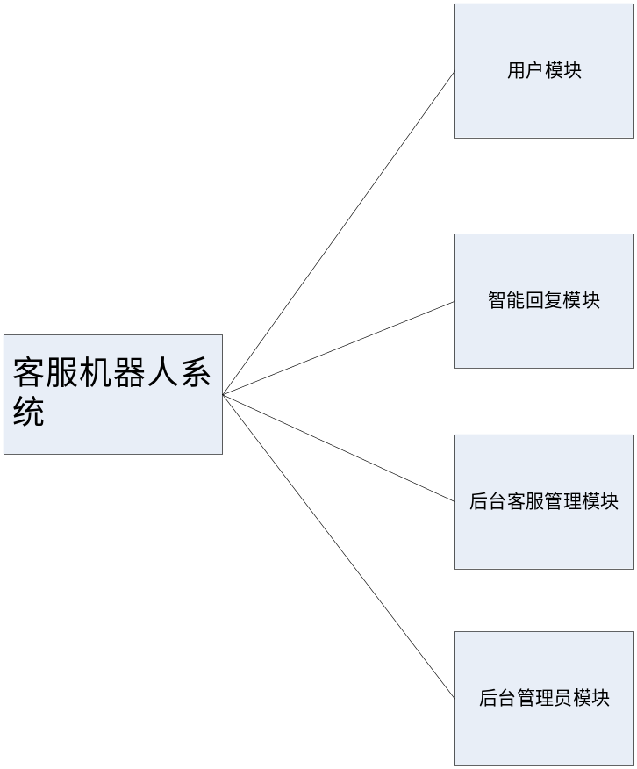

2.2用户模块:
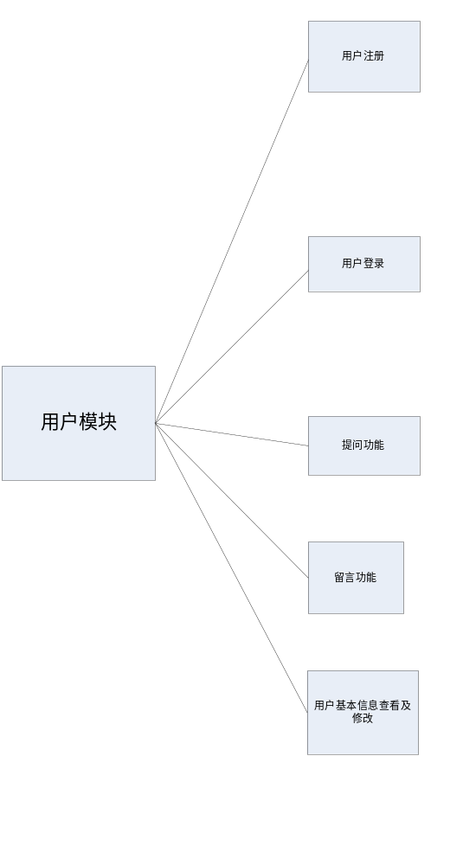
用户注册:用户想要使用该系统，首先要进行用户注册，使得用户在整个系统中有一个通行证。该功能模块需要用户对自己的基本信息进行填写，需要填写学号（即用户名）作为在本系统的唯一通行证明。当然密码设置也是不可缺少的，所涉及的基本信息最后有两项将作为之后登录本系统的凭证，即用户名和密码。
用户登录:用户若想使用本系统，首先用户必须要登录本系统。登录系统所需要的凭证即是注册时填写的用户名和密码，登录系统后，用户名作为在系统中唯一身份象征。若该用户还未在本系统中注册账号，用户需要注册后才可使用凭证进行登录。
提问功能:在用户进行登录后，用户可以根据自身所面临的问题在交流平台上提问。在提出问题后，用户所提出的问题将会被存放到数据库表中，本用户可以在交流页面看到自己所提出的问题，也可以看到系统回复的信息。用户可以根据自己所面临问题，对一些信息进行了解，并解决问题。
留言功能:留言功能即是对整个系统进行评价。在留言功能模块中，用户既可以自己对该系统评价，提出该系统的优点，也可以提出该系统存在的不足，以供今后开发人员修改，完善。另外，用户也可以查看整个系统中所有用户的留言，通过其他用户的留言，提供给用户一个参考。
用户基本信息查看及修改:用户查看信息和修改信息的功能主要是为了方便用户对自己基本信息的了解。用户在登录后，点击基本信息查看就可以查看到注册时填写的信息，若发现填写信息有误时，用户可以对自己的信息进行修改，方便今后能够正常使用该系统。

2.3智能回复模块:
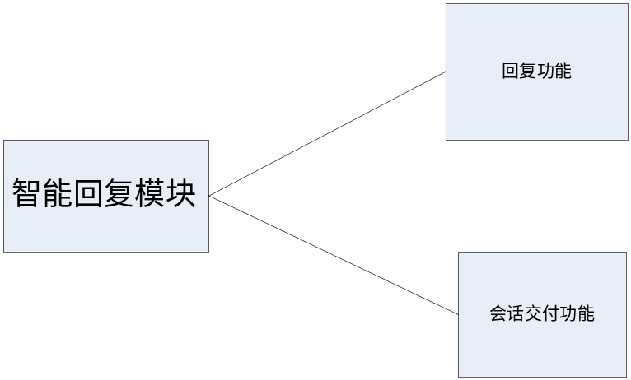
回复功能:系统中的回复功能就是对用户提出的问题与数据库关键字库进行匹配。若匹配成功，则对用户进行信息自动回复，并将回复的相应信息添加到数据库表中，并将回复显示在与用户交流的页面中，给出用户解决问题的相应答复。
会话交付功能:当系统中的关键字库不能与用户提问语相匹配时，系统首先会查询后台客服状态，若哪个后台客服正处于空闲状态，系统就会将与当前用户的对话信息从数据库表中拿出，然后交付给后台客服处理。

2.4后台客服管理模块:
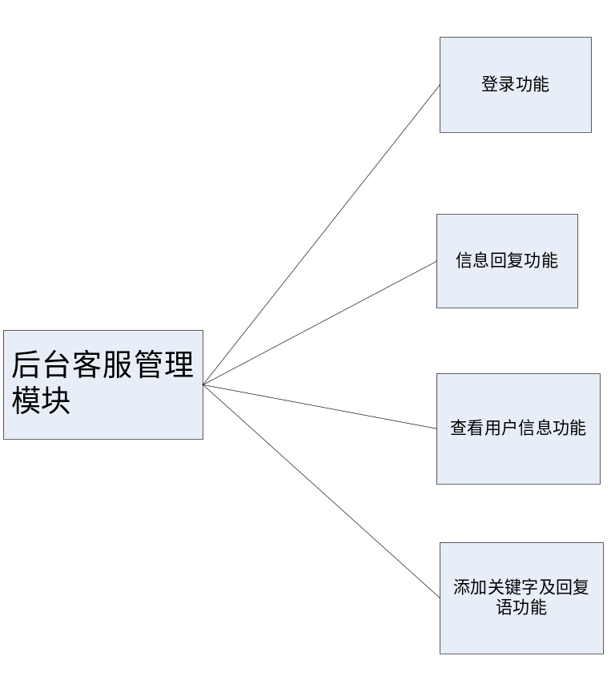
登录功能:后台管理员登录与用户不同，客服人员的登录认证信息需要有看后台管理人员的审核才可以进行登录使用。在账号已经被审核之后，客服可以通过账号和密码进行登录，成功登录将跳转到后台客服页面，对后台进行相应操作。若账号未经审核，客服将无法登录，也将无法使用该系统。
信息回复:客服登录后，进入到后台客服管理页面。若客服账号收到系统信息提示，客服可以点击提示信息进入到交流页面，并获取到当前用户的聊天信息，对用户提出问题进行更深一步解答，对用户相关问题给出相应回复，并将回复语存入数据库中。
查看用户信息:当用户的问题后台无法在交流平台上完成时，后台客服可以查看用户的相关信息，对用户进行了解，方便之后对用户困难的面对面理解。
添加关键字及回复语:在后台客服对用户的相关问题解答后，客服可以对用户的问题进行分析，然后进行关键字提取，将提取的关键字存入数据库表中，并对此关键字添加一条对应的回复语，并将相应的回复语言存入数据库表中，强大智能平台的语言回复库，减轻后台客服的工作量。

2.5后台管理员模块:
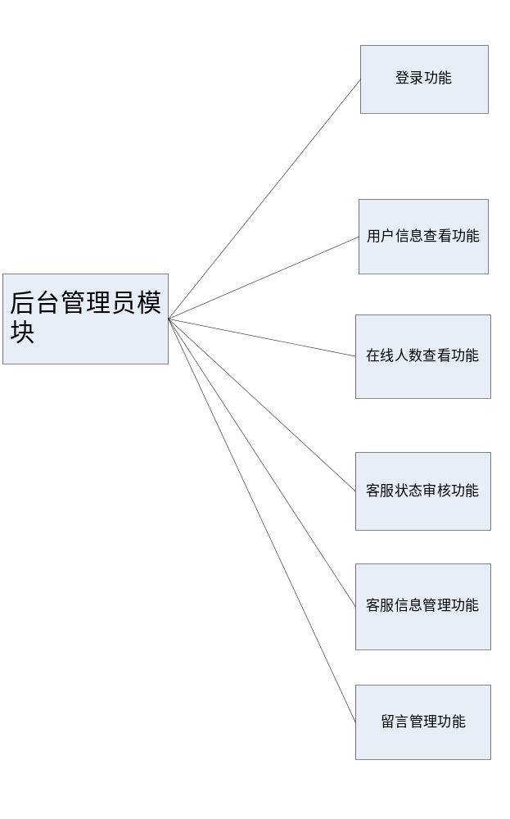
登录功能：后台管理登录功能与后台客服登录相同，具体查看后台客服登录功能。
用户信息查看：在系统管理员登录之后，管理员可以进入后台的操作页面，点击到用户模块，然后查看用户信息后，系统会自动查询出所用用户的相关信息，并展示到后台页面。
在线人数查看：在整个后台用户模块中，还包括有在线用户人数的统计，通过对数据库的查询，可以对整个系统中在线人数进行统计，并将正在使用该系统的用户人数进行输出，显示到后台页面。
客服状态审核：客服状态审核就是对客服的登录进行限定，并不是在客服有账号就可以登录的。在整个系统中，有时候系统的用户会很多，这时必须需要更多的客服人员来为用户解决困。因此，审核功能就是对客服人数的限制，没有通过审核的客服将不可以通过账号进行登录，进行相关操作。
客服信息管理：客服信息管理就是对客服账号的增删改查功能。当点击添加时，就会有更多的客服账号被添加，其中账号必须要经过管理员的审核才可以使用。删除就是对客服账号进行移除，减少系统的客服人员。修改功能在本系统中只是用来修改密码，为客服管理的安全性做相关的处理。查看功能是对客服账号密码以及状态进行查看，了解整个系统的需求量。
留言管理：留言管理主要是查看用户对该系统的评价信息，对于一些对系统有利的评价需要及时的吸收到系统中，对系统进行完善，进一步提高整个系统的性能。另外也有一些不正当评论，管理员可以对其进行屏蔽，删除。

模块（子系统）描述
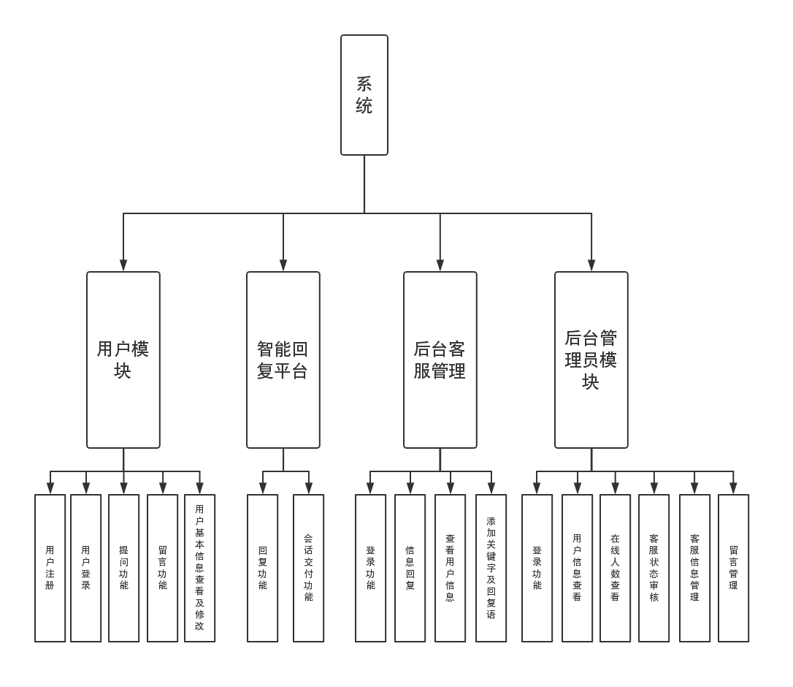

3.1用户模块
本系统设计的目标就是为了解决用户的需求，减轻客服工作压力本系统，解决用户困难而设计的，在用户登录到本系统后，可以对相关问题进行提问，然后通过本系统得到回复，了解具体情况。
在本系统中，为了更好了解到用户需求，提升系统所带来的效益，用户不仅可以体验交流并了解解决问题方法的功能，还可以对该系统的一些方面进行评价留言，对不足的地方提出一些改进的方法，以便开发人员对整个系统进行改进，完善。另外，用户可以查看并修改基本信息，方便今后的其它工作的进行。
用户模块功能设计概要图如下图：

用户模块 | 用户注册 | 用户首先要进行注册，需要用户对自己的基本信息进行填写，作为在本系统的唯一通行证明。
用户模块 | 用户登录 | 用户若想使用本系统，首先用户必须进行登录。输入正确的信息后登录系统。若该用户还未在本系统中注册账号，需要注册后才可使用凭证进行登录。
用户模块 | 提问功能 | 在用户进行登录，可以对需要了解的问题在交流平台上提问。在提出问题后，用户所提出的问题将会被存放到数据库表中，用户可以看到自己所提出的问题，也可以看到系统回复的信息。
用户模块 | 留言功能 | 在留言功能模块中，用户既可以自己对该系统评价，提出该系统的优点，也可以提出该系统存在的不足，以供今后开发人员修改，完善。用户也可以查看整个系统中所有用户的留言。
用户模块 | 用户基本信息查看及修改 | 用户查看信息和修改信息的功能主要是为了方便用户对自己基本信息的了解。用户在登录后，点击基本信息查看就可以查看到注册时填写的信息，若发现填写信息有误时，用户可以对自己的信息进行修改，方便今后能够正常使用该系统。
图3-1

3.2智能回复平台
在本系统中，智能处理要根据用户的需求给出一个令人满意的答复。在用户使用过程中，遇到相应的问题，可以点击相应按钮跳转到人机交互页面。进入页面后，用户会收到智能平台的问候信息，并提出需要什么需求。用户可以根据自己的问题进行发问，智能平台在收到提问后，根据用户提问语中的关键字在数据库中进行搜索。当用户提问语在数据库关键字表不存在，智能平台将不能做出答复，将会话内容转交给后台客服人员，让客服人员对其做出相应的答复。
智能回复平台功能设计概要图如下图：

智能回复平台 | 回复功能 | 系统中的回复功能就是将用户的提问语在数据库中进行检索。若匹配成功，则对用户进行信息自动回复，并将回复的相应信息添加到数据库表中。
智能回复平台 | 会话交付功能 | 当用户提问语在数据库关键字表不存在，系统首先会查询后台客服状态，若哪个后台客服正处于空闲状态，系统就会将与当前用户的对话信息从数据库表中拿出，然后交付给后台客服处理。
图3-2

3.3后台客服管理
后台客服和用户一样，在使用系统时需要进行登录操作，以便工作能够正常进行。在智能平台无法对用户的需求进行回复之后，智能平台会将会话通知后台空闲客服。后台客服在登录的情况下，会接收到来自系统信息通知，后台客服管理人员点击相关通知之后，就会看到与该用户相关的聊天记录，并对用户的问题进行回复。当后台客服无法解决用户的相关问题或者用户非正当使用该系统时，客服可以查看用户的基本信息，对该用户进行了解，以便之后工作的处理。
后台客服管理功能设计概要图如下图：
后台客服管理模块 | 登录功能 | 后台管理员登录与用户不同，客服人员的登录认证信息需要有看后台管理人员的审核才可以进行登录使用。若账号未经审核，客服将无法登录，也将无法使用该系统。
后台客服管理模块 | 信息回复 | 客服登录后，进入到后台客服管理页面。若客服账号收到系统信息提示，客服可以点击提示信息进入到交流页面，并获取到当前用户的聊天信息，对用户提出问题给出相应回复，并将回复语存入数据库中。
后台客服管理模块 | 查看用户信息 | 当用户的问题后台无法在交流平台上完成时，后台客服可以查看用户的相关信息，对用户进行了解，方便之后对用户困难的面对面理解。
后台客服管理模块 | 添加关键字及回复语 | 在后台客服对用户的相关问题解答后，客服可以对用户的问题进行分析，将提问的关键词存入数据库表中，并对此添加一条对应的回复语存入数据库表中。

图3-3

3.4后台管理员模块
后台管理员即系统管理员，在整个系统中，系统后台还需要一个管理员进行一些信息的管理。在整个后台系统中，功能可以分为三大类：①用户模块②客服管理员模块③其它功能模块。用户模块是管理用户的相关信息，客服模块是对客服的相关信息进行管理，其他模块则是对前两个模块的补充，在功能定义中，只有留言管理的模块，如需添加一些功能，就可以在其它模块中添加，完善该系统。
系统管理员需要进行相关操作进行管理，首先，系统管理员需要登录到后台管理页面，在后台页面中管理员若需要对某方面进行操作时，就可以点击相关模块。
后台管理模块设计概要图如下图：

后台管理模块 | 登录功能 | 后台管理登录功能与后台客服登录相同，具体查看后台客服登录功能。
后台管理模块 | 用户信息查看 | 在系统管理员登录之后，管理员可以进入后台的操作页面，点击到用户模块，查看用户信息后，系统会自动查询出所用用户的相关信息。
后台管理模块 | 在线人数查看 | 在整个后台用户模块中，还包括有在线用户人数的统计，通过对数据库的查询，可以对系统中在线人数进行统计，显示到后台页面。
后台管理模块 | 客服状态审核 | 客服状态审核就是对客服的登录进行限定，并不是在客服有账号就可以登录的。审核功能就是对客服人数的限制，没有通过审核的客服将不可以通过账号进行登录，进行相关操作。
后台管理模块 | 客服信息管理 | 客服信息管理就是对客服账号的增删改查功能，进行客服信息的管理
后台管理模块 | 留言管理 | 留言管理主要是查看用户对该系统的评价信息，对系统进行完善，进一步提高整个系统的性能。
图3-4

数据设计

4.1数据库需求分析
数据需求分析主要是为数据的收集以及处理的流程设计打下基础，可以分为内容和处理两部分的要求。内容要求是根据调查系统用户所需要进行操作的数据，决定在数据库中设计哪些数据，处理要求是调查系统用户对数据需要进行怎样的处理，理清数据库中各种数据之间的关系。
在数据需求分析后得到一个数据字典文档包括以下三个方面内容
①数据项：包括名称、含义、类型、取值范围、长度以及和其他数据项之间的逻辑关系。
②数据结构：若干个数据项的有意义的集合包括名称、含义以及组成数据结构的数据项。
③数据流：指数据库中数据的处理过程包括输入、处理和输出。
用户基本情况包括的数据项有：用户名、姓名、密码、联系电话等
客服信息：用户名、密码、状态等
后台管理员：用户名、密码。
关键字信息：关键字段、回复语。
留言信息：留言内容、用户名。
会话表信息：用户名、会话内容、客服名称等。

4.2数据库逻辑设计
逻辑结构是将概念结构进一步转化为能够用数据库管理系统实现需求的相应的数据模型。逻辑结构设计的步骤：①将概念结构转化为一般的关系、网状、层次模型②将转化来的关系、网状、层次模型向特定的数据库管理系统支持下的数据模型转化③对数据模型进行优化。

4.2.1 数据实体--关系
E-R图是描述数据实体及其关系的一种直观的描述工具。这种图中有：①实体②属性③关系
以下是该系统中涉及的实体E-R图，以及各个实体之间的关系：
用户实体描述：用户信息主要包括用户名，密码，姓名以及联系电话等字段
E-R图如图3.2.1-1

用户信息

联系电话
密码

用户名
姓名

图3.2.1-1
后台客服实体信息:后台客服信息包括用户名，密码，以及客服状态。
后台客服信息E-R图如图3.2.1-2
后台客服信息
用户名
密码
状态

图3.2.1-2
系统管理员实体：系统管理员信息包括用户名和密码。只是为了方便管理员登录系统进行管理。
系统管理员E-R图如图 3.3.1-3
系统管理员

用户名
密码

图3.2.1-3
关键字信息：关键字信息主要包括关键字字段以及与之对应的回复语信息。

系统关键字信息E-R图如图 3.3.1-4
关键字信息

关键字段
回复语

图3.2.1-4
留言板信息：留言板信息包括用户的留言信息以及与之相关联的用户名。
留言信息实体图如图 3.3.1-5

留言板

用户名
留言信息

图3.2.1-5

会话表信息：会话表中包含的主要字段就是对话信息，其中还包括用户名字段和客服名称字段。

会话信息实体E-R图如图3.2.1-6

会话表

用户名
客服名
会话信息
图3.3.1-6

图3.2.1-6
在整个系统中，各个实体之间存在一定的关系，每个实体可能又与多个实体之间存在不同的关系。

用户与其他实体之间的关系E-R图如图 3.2.1-7 所示
留言板

用户
会话表

图3.2.1-7
在该系统中，后台客服需要与用户进行对话。因此，在会话信息表中，客服名将会被添入。客服与其他实体之间的关系E-R图如图 3.2.1-8所示
客服
会话信息表

图3.2.1-8

4.2.2 数据实体描述
在本系统中，包含的实体对象有用户实体，后台客服实体，系统管理员实体，关键字信息实体，会话信息实体，以及留言板实体。其对应数据库中字段名如下：

用户实体：用户名，密码，姓名，宿舍地址，联系电话
UserInfo（username，password，name，phone）。

后台客服实体：用户名，密码以及客服状态
CustomerService （C_name，C_password，C_status）

系统管理员实体：用户名，密码
SystemAdmin（S_name，S_password）

关键字信息实体：主键Id，关键字字段，回复语
Keyword （K_id，K_word，K_reply）

留言板信息实体：主键Id，用户名，留言信息
Massage （M_id，username，M_massage）

会话信息实体：主键Id，用户名，后台客服名，会话内容
Talking （T_id，username，C_name，T_content）

4.3物理设计
物理设计的任务是根据具体计算机系统的特点,为给定的数据模型确定合理的存储结构和存取方法，要使设计出的物理数据库占用较少的存储空间,对数据库的操作具有尽可能高的速度.

4.3.1 物理结构
在该系统中，一个数据库中包含所有数据库中所需要的表。在该数据库中各表的表名为：用户表（tb_user），后台客服表（tb_customerService),系统管理员表（tb_systemAdmin），关键字信息表（tb_keyWord）,留言板信息表（tb_massage），以及会话信息表（tb_talking）。

4.3.2 安全设计
对于系统中的每一种用户，数据库都有相应的操作权限。对于一般用户来说，用户只可以在系统中访问到数据库，不能通过其它途径对数据库进行访问。用户在整个系统中只能够访问到有关于该用户的基本信息，不能访问到其它使用者的信息。对于后台客服用户，客服通过自身登录后，客服可以在后台进行数据库访问，可以访问到相应用户的信息，并对相应的用户进行操作。但是客服不能直接在数据库服务器上进行登录访问信息，此操作仅限于系统管理员。在整个系统中，访问权限最高的是系统管理员了，系统管理员不仅可以访问到用户的基本信息，可以访问到用户的留言信息，系统管理员还可以对客服信息进行访问，查看客服的一些相关信息。另外，系统管理员可以直接登录到数据库服务器中，对相关内容进行操作。

4.4表结构设计
在本系统中，所涉及的表有六个，其分别为：用户表，后台客服表，系统管理员表，关键字信息表，留言板信息表，会话信息表。其结构设计如下：
用户信息表如下图3.4-1所示
数据库名 |  |  | database |  | 表名 | Tb_user
列名 | 数据类型 | 是否为空 |  | 是否唯一 | 是否为主键 | 外键 | 数据长度
username | varchar | 否 |  | 是 | 是 | 无 | 20
password | varchar | 否 |  | 否 | 否 |  | 20
name | varchar | 否 |  | 否 | 否 |  | 10
phone | varchar | 否 |  | 是 | 否 |  | 20
图3.4-1
后台客服信息表如下图3.5-2所示
数据库名 |  | database |  | 表名 |  | Tb_customerService
列名 | 数据类型 | 是否为空 | 是否唯一 | 是否为主键 | 外键 | 数据长度
C_name | varchar | 否 | 是 | 是 | 无 | 10
C_password | varchar | 否 | 否 | 否 |  | 20
C_status | varchar | 否 | 否 | 否 |  | 10
图3.5-2
系统管理员表如下图3.5-3所示
数据库名 |  | database |  | 表名 |  | Tb_systemAdmin
列名 | 数据类型 | 是否为空 | 是否唯一 | 是否为主键 | 外键 | 数据长度
S_name | varchar | 否 | 是 | 是 | 无 | 20
S_password | varchar | 否 | 否 | 否 |  | 20
图3.5-3
关键字信息表如下图3.5-4所示
数据库名 |  | database | 表名 |  | Tb_keyword
列名 | 数据类型 | 是否为空 | 是否唯一 | 是否为主键 | 外键 | 数据长度
K_id | integer | 否 | 是 | 是 | 无 | 10
K_word | varchar | 否 | 是 | 否 |  | 20
K_reply | varchar | 否 | 否 | 否 |  | 100
图3.5-4
留言板信息表如下图3.5-5所示
数据库名 |  | database |  | 表名 |  | Tb_massage
列名 | 数据类型 | 是否为空 | 是否唯一 | 是否为主键 | 外键 | 数据长度
M_id | integer | 否 | 是 | 是 |  | 10
username | varchar | 否 | 否 | 否 | Tb_user | 20
M_massage | varchar | 是 | 否 | 否 |  | 500
图3.5-5
会话信息表如下图3.5-6所示

数据库名 |  | database |  | 表名 |  | Tb_talking
列名 | 数据类型 | 是否为空 | 是否唯一 | 是否为主键 | 外键 | 数据长度
T_id | integer | 否 | 是 | 是 |  | 10
username | varchar | 否 | 否 | 否 | Tb_user | 20
C_name | varchar | 否 | 否 | 否 | Tb_customerService | 10
T_content | Varchar | 否 | 否 | 否 |  | 500
图3.5-6

系统部署
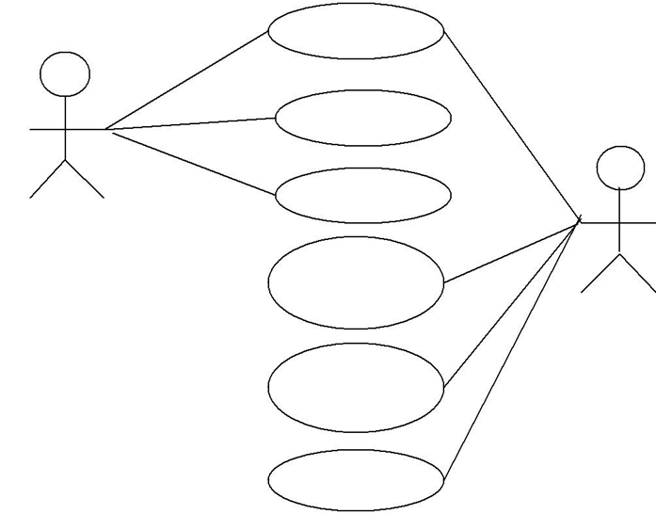
普通客户
客服人员
人工应答
咨询
机器人应答
咨询
整理待入库问题
会话监控和管理
工作量统计


知识库管理

系统管理
系统管理员

图5-1 系统总体用例图

- 会话监控及会话记录查询。客服人员在系统中实现对各种状态的会话进行监控和管理。客服可以查询当前进行中的实时会话或者过去结束了的会话历史记录，所查询的会话记录可以是电子客服或者是人工客服的。可以查看会话的详细信息，客服人员可以对待处理的会话进行应答回复以启动人工客服。

用例图如下图5-2 所示：

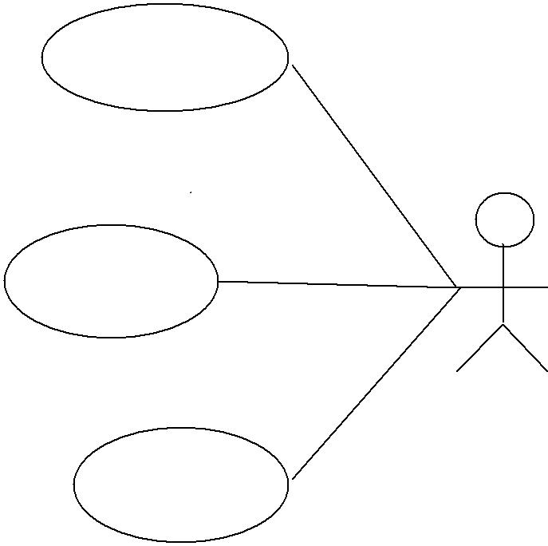

查看会话记录

会话监控

客服

启动人工服

务

  - 3-4 会话监控用例图

- 知识库管理。管理人员实现对知识库中的知识架构进行组织和管理。管理人员可以对业务类型、问题分类、具体问题进行新增、修改、删除。其中问题的增删改查涉及了问题标题、内容和关键词、相应 url 等内容。对于知识库的查看，需要通过树形目录来组织以方便查看，

知识库架构分三层，第一、二层是问题分类，第三层是具体问题，且问题只能出现在第三层中，知识库架构图如图 3-5 所示。
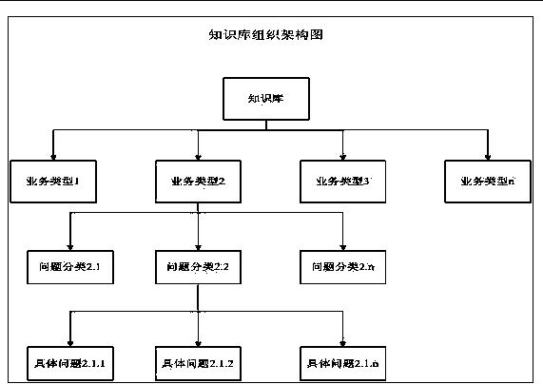
图5-3 知识库组织架构图

用例图如下图 5-4 所示：

业务类型管

理

问题分类管

理

管理员

具体问题管

理

图 3-6 知识库管理用例

- 用户管理。系统管理员能对系统的用户进行增删改查的操作，能对当前的系统管理员进行密码修改，能查询所有用户列表信息。使用本系统的用户角色有系统管理员，普通客服，高级客服，知识库管理员和监控客服。在用户管理模块中能对用户基本资料、权限角色等资料进行基本修改操作。

用户管理用例图如下图 5-5 所示：
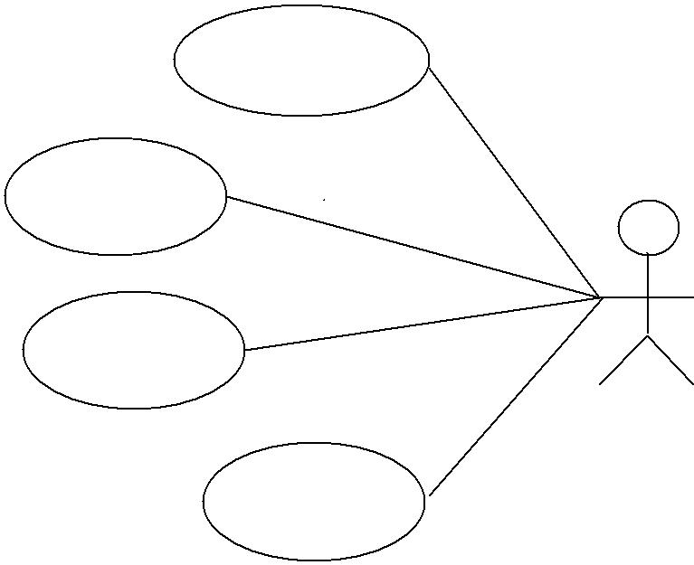

用户增删改

角色权限

控制

密码修改

管理员

查询用户

列表信息

  - 5-5 用户管理用例图

- 工作量统计。客服管理人员统计某日期范围内某一客服人员的工作量。并能导出到 excel 表格中。统计内容有已答会话总数，未答会话总数，总转移会话数。

工作量统计用例图如图5-6 所示：
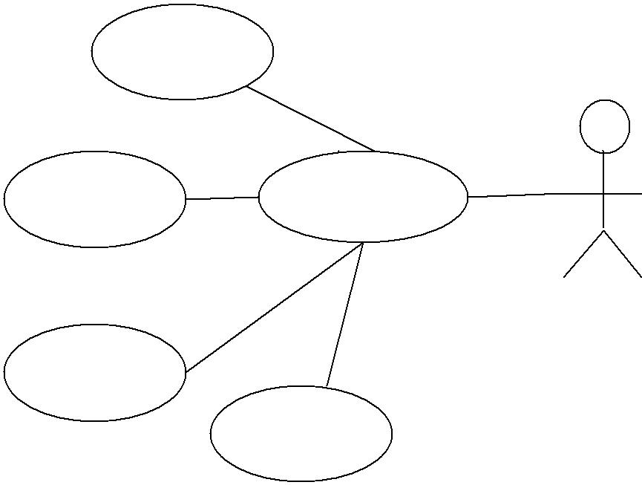

导出表格

统计已答 统计客服人

会话数 员工作量

统计未答

会话数
统计转移会话数

客服

图5-6工作量统计用例图

开发计划

6.1资源需求

6.1.1开发人员需求
根据工作任务的分解进行人员分工：
从需求分析、设计、实现、测试直到维护，包括文件的编制、审批、打印、分发工作，用户培训工作，软件安装工作等，按层次进行分解。

任务内容 | 人数 | 姓名
需求分析 | 2 | 陈浙哲 王纯俊
系统设计 | 2 | 李孟玥 吴子炜
系统实现 | 2 | 周懋泽 吴璟宇
系统测试 | 2 | 谢超凡 马金锐
系统维护 | 1 | 黄小倩
用户培训、软件安装 | 1 | 康睿

接口人员：
任务内容 | 人数 | 姓名
本项目同用户的接口人员 | 2 | 周懋泽 吴璟宇
本项目同本单位各管理机构 | 3 | 李孟玥 吴子炜 黄小倩
本项目同各分合同负责单位的接口人员 | 3 | 陈浙哲 王纯俊 康睿

6.1.2软、硬件设备的需求

硬件
  - 所有设备必须是最新开发的产品，并保证所提供产品的数量、质量，特别是接口的兼容性符合要求。设备应对所采用的硬件系统进行详细的功能及性能说明。
  - 设备应具备冗余性和容错性等安全措施。
  - 系统应采用模块化的硬件结构，便于扩充。
  - 设备要选用高质量的元器件，生产过程中进行严格质量控制，确保设备长期稳定、可靠地运行。
  - 设备的具体电磁兼容指标、测试方法和测试数据。
  - 系统应分别具有网络故障和硬件故障告警功能
  - 当软件升级时，应不影响硬件结构。
  - 设备要求在下列环境下能保证正常工作：环境温度：5℃~45℃；相对湿度：20%~90%
设备应能在下列供电变化范围内正常工作：直流：-40V~-57V；交流：~220V±10%

软件
- 软件要求保证安全可靠，具有容错能力。
- 软件应包括确保全网正常运行所需的管理、运营、维护等有关的全部软件。
- 软件系统进行详细的功能及性能说明。
- 对于尚未完善的国际和国家标准，待标准发布后，应按照发布的标准对设备进行升级。
- 规范书中应详细列出所提供的软件清单和说明。
- 自行开发的软件，须提供通用数据接口，提供便于开发人员进行二次开发的文档并提供相应的培训。
- 软件应采用模块化结构，模块之间的通信应按规定的接口进行。
- 应具有软件故障的监视功能，一旦软件出现死循环等重大故障时，应能自动再启动或迅速切换成BYPASS工作状态，并作出即时故障报告信息，此种故障设备反映时间应在3秒之内。
- 配置数据与处理程序应有相对的独立性，配置数据的任何变更都不应引起运行版本的变更。
- 软件应有完善、方便的人机通信控制功能。
用户终端均可通过本地的因特网浏览器远程访问QQView。
- 软件应具备方便、迅速地恢复到原来版本的功能。
- 系统软件应能在线升级。
- 软件应在不中断通信的情况下，完成程序打补丁的功能。
- 网管软件与管理设备之间通信应具有MD5或同级加密保护措施。
- 兼容性及升级
16/卖方购买的系统软件、应用软件必须有合法的使用权，自己开发的软件也应和买方明确版权问题。

6.2进度计划
在整体设计中，一共分为4个主要的模块，分别为用户模块，后台客服管理模块，后台管理员模块，智能交流平台模块。

2019.3.25 | 完成可行性、需求性分析报告，对整体设计有一个评估
2019.4.18 | 完成设计报告，设计总体布局以及人员的具体分配
2019.5.2 | 数据库的建立，用于客服、后台管理等
2019.5.23 | 前端的开发设计，页面布局的基础设计，代码的设计，后台代码的调试
2019.6.6 | 最后页面布局的设计，代码的最后调试

风险分析

7.1 可能出现的输入错误
错误类型 | 出错模块 | 处理方式
用户密码输入错误 | 数据库模块 | 提示用户，说明错误原因
输入关键字后没有回复 | 数据库模块 | 提示用户，说明错误原因
自动回复内容错误 | 回复内容录入模块 | 提示用户，说明错误原因

7.2出错处理对策
服务器失效： 使用事务处理，出错时，管理员可以通过直接操作数据库，恢复数据。

